多维并进，用“小活动”撬动“大课堂”
——《认识多边形》教学设计
课前渗透：钉子板围三角形、数三角形（有序）一边数一边标数字
- 激活经验，唤醒记忆
- 创设情境：你们的好朋友佩奇来了，学校打算给咱们设计一个观景房，你发现了哪些我们学习过的图形呢？（长方形、正方形、圆、三角形）佩奇还发现美丽的窗户中还藏着许多数学图形呢，瞧。（出示窗格图）
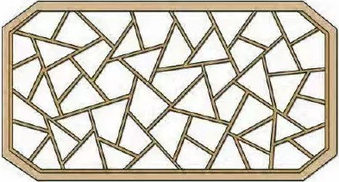
2.引入主题：准备好开启今天的图形之旅了吗？上课！小朋友们好，请坐。
- 描摹勾勒，组合分类
- 发现图形，勾勒轮廓
1.提问：在这扇窗户里，你看到了什么？（许多不同形状的窗格图形）
2.出示描图视频：佩奇找到了其中一个图形，并用彩笔描出来，仔细看看佩奇是怎样描的好吗？石老师来看看哪个小朋友看得最认真。（播放教学视频）
3.反馈：怎样才能把图形的边描好？
预设1：用直尺画，沿着图形的边描
预设2：从一个点开始，按顺序描，最终还要回到回到起点
- 提问：你想不想也自己挑一个你喜欢的图形描一描？开始吧（学生描）
同时出示3个典型作品：①4条边的②5条边的③3条边的
- ② ③
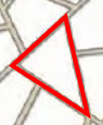
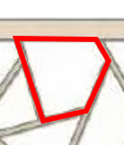
数边：谁来说一说这几位同学都是描的图形都有几条边？第一个图形，你上来数一数。第二个？第三个......

展示：老师也把大家喜欢的图形收集了起来，并把它们请到了大屏幕上。
（二）图形分类，初步感知
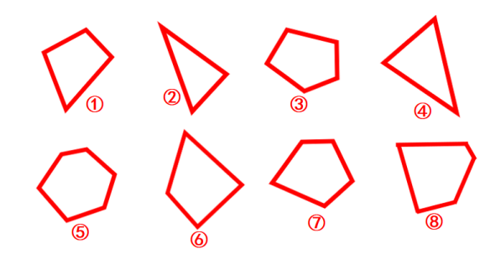
1.提问：如果让你给这些图形分一分类，你准备按什么来分？先和同桌交流一下。（你呢？你呢？哦，都是根据边数分类的）
2.出示要求：咱们数一数这些图形的边数，并给它们分一分类好吗？先别急，我们仔细听听佩奇给我们的小提示。老师来看看哪个小朋友听得最认真。（播放活动要求）
提示：用序号代替就可以了。
活动要求：
（1）数一数：数数这些图形的边数。
（2）分一分：用合适的方法把这些图形分一分类，填在研学单上。（图形用序号代替）
（3）说一说：把你的想法和同桌讨论讨论。

学生分类，同桌合作。
3.资源呈现，层次交流
层次一：同时出示根据边数分类的两份作业（无序和有序）
①：我们请①号小朋友给我们介绍介绍他的想法好吗？
① ②
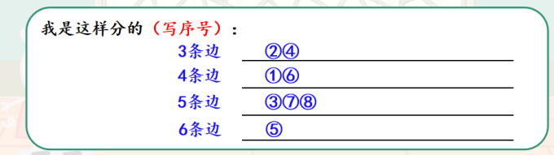
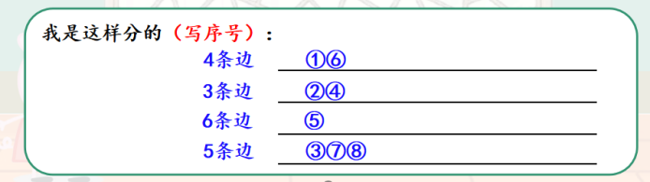
（评价：你真了不起，按照不同的边数给它们分了分类）
②：这位同学也是按边数分类的，但有些不同，谁看出来了？
预设1：先找3条边的，再找4条边的，最后找5条边的。
预设2：从小到大写的。
引导：看来，这位小朋友还按顺序分了分，真会有数学思维。
层次二：同时出示作品②和③（③标数字）
谈话：这位同学同样是按顺序分的类，你有什么发现？
引导：看来，为了数的时候不遗漏，还可以把数字标上，让我们一眼就看出来是几条边，你们还真有想法。

- 形成表象，内化新知
1.谈话：刚刚咱们数了数（板贴：数）图形的边数，并按边数把它们（板贴：分）分了分类，老师也按照你们的分类，把它们本来的样子还原了出来。
2.引导：瞧，哪一类是你已经认识的图形？（三条边的，其实由三条边围成的图形就是——三角形）我们的老朋友了。其实啊，其它三个新朋友也想认识你们呢。下面就让我们和他们认识一下好吗？
（一）构建认知，认识四边形
1.指出：第一个新朋友是四条边的图形，像这样由4条边（板贴：4条边）围成的图形我们就称作——四边形（板贴：四边形）。
2.引导：只要是4条边围成的图形就是四边形。（板贴：图形）和四边形打个招呼吧！
3.回忆：我们之前学习过的图形中有哪些是四边形的？（长方形、正方形）
4.追问：现在你对四边形有更深的认识了吗？
- 模型迁移，学习五边形、六边形
- 命名：剩下的两位新朋友，你能不能给它们取个名字？为什么？
（评价：你们的想法和数学家是一样的，怪不得听说咱们xx班的小朋友聪明呢！）
2.肯定：是呀，像这样（板贴：图形）由五条边围成的图形就叫——五边形，像这样（板贴：图形）由六条边围成的就叫——六边形。
让我们也和五边形、六边形打个招呼。
3.提问：继续往后想，你还能想出几边形？七条边围成的图形就叫？（七边形）八条边就叫？十条边围成的？二十条边的？也就是说？谁来总结一下？（由几条边围成的图形就叫——几边形）谁再来说。一起说。
4.揭题：这些图形有一个共同的名字，叫做——多边形，这就是我们这节课要学习的认识多边形。（板贴：认识多边形）
5.想象：闭上眼睛想象一下，今天学习的多边形都进入你的小脑袋里了吗？
（三）辨认多边形
1.出示题目：佩奇准备了一些多边形，你有没有信心一眼数出它们是几边形？
请小朋友依次说一说。
（评价：你们真有一双火眼金睛！）
预设：学生说错。
师：有不同意见吗？你能给大家数数边数看吗？
- 动手操作，强化认知
（一）创造多边形
1.谈话：其实不仅可以数出多边形的边数，给多边形分分类，还可以把多边形做（板贴：做）出来呢。有许多小朋友都很好奇，首先我们可以选一选，选择一种自己喜欢的材料，有小棒、钉子板、彩纸（给学生展示），接着创造出一个多边形，最后小组讨论，说一说你是怎么做的。
其他班小朋友按照这样的小要求做了一做，我们先来瞧瞧好吗？（播放操作视频）
活动要求：
- 选一选：选择自己喜欢的材料。
- 做一做：创造出一个多边形。
- 说一说：小组讨论，说说你是怎样做的？
提问：你们有信心像他们这样完成吗？那就开始吧。
2.资源呈现，层次交流
层次一：出示不同材料的不同图形
① ② ③
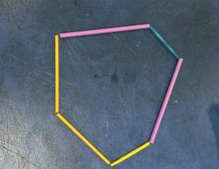
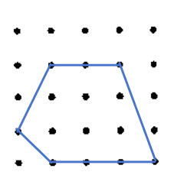
展示：石老师收集了几位同学的作品，我们一起来欣赏欣赏。
提问：我们请这几位小朋友介绍一下他们的作品。咱们先掌声给他们一些鼓励。第一位......
引导：看来，小朋友们利用这些不同的材料创造出了不同的多边形。
层次二：同时出示两个相同材料的不同多边形（钉子板）
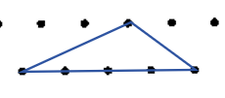
对比：这位同学也用钉子板围出了多边形，是一个？（三角形）两个图形一样吗？
① ④
引导：看来用钉子板围，还可以围出不同的多边形呢。
提问：还可以围出其它多边形吗？
层次三：同时出示不同材料的相同图形（折纸）
谈话：让我们继续聚焦到屏幕上，这是两位小朋友做的，是几边形呀？
⑤ ⑥
提问：为什么虽然现在用的材料不一样，但同样都是四边形呢？
引导：虽然用的材料不一样，但都是由4条边围成的，所以都是四边形。
3.完善：认识了多边形，还能创造出它们，你们真是一个了不起的设计师。看来创造多边形时隐藏着许多有趣的知识呢。

五、回顾总结，拓展提升
1.回顾：小朋友们，学到这里，你学习到了什么知识呢，有哪些收获想和大家分享一下吗？
2.总结：我们通过数一数、分一分、做一做的方式和多边形交了朋友，在创造多边形是我们可以用钉子板围，用小棒围，还可以用纸折一折。
3.找出多边形
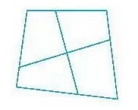
（1）谈话：佩奇也创造了一个图形，不过他是画出来的，瞧，这个图形中藏着许多四边形，怎样才能找得又快又准呢？先和同桌讨论一下吧。
（2）提问：谁有勇气上台来数给大家听听。
预设1：无序，没找全
提问：还能找到更多的四边形吗？
预设2：有序，数全
真有道理，谁听明白了？
预设3：都没有找全
引导：有找到1个图形的，还找到了2个图形组成的，还找到了4个图形的，那我们可以按顺序来找一找。师生一起找。
（3）小结：是呀，先数1个图形的，再数2个图形组成的，最后数4个图形组成的。这样有顺序地思考有利于我们数的时候不重复，不遗漏。
追问：这种好方法你学会了吗？

六、拓展提升，铺垫总结
1.提问：小朋友们，今天的图形之旅玩得开心吗？
- 提升：当边数越来越多时，图形又会变成什么样呢？让我们一起来瞧瞧。（播放视频）
提问：谁来说说你的发现？
小结：是呀，当边数变得越来越多，这个多边形就越来越接近圆。
3.总结：奇妙的图形世界还有很多地方值得我们探索，很开心和你们度过愉快的一课，下课！

【板书设计】
做一做
分一分

数一数
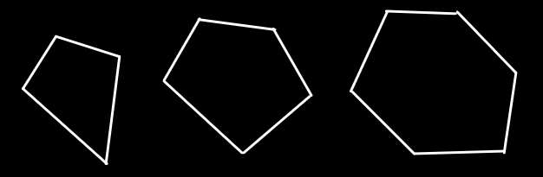
四边形 五边形 六边形
4条边 5条边 6条边

班级： 姓名：

1.用彩笔描出你喜欢的图形。

预学单

我是这样分的（写序号）：

（ ）条边
（ ）条边
（ ）条边
（ ）条边

说一说

分一分

数一数

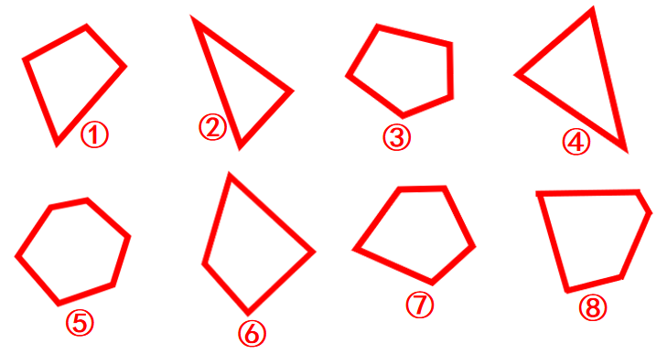

研学单

在下面的图形中，你能找出几个四边形？
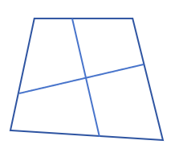

固学单

